**ИНФОРМАЦИОННЫЙ ОТЧЕТ О РАБОТЕ РЯБОВСКОГО КУЛЬТУРНО-ДОСУГОВОГО КОМПЛЕКСА ЗА 2021 год**

**Раздел 1. Работа КДК в онлайн – формате, формы работы, платформы**

В связи со сложившейся эпидемиологической обстановкой учреждения культуры Рябовского сельского поселения продолжили работу в режиме онлайн и офлайн. В работе использовали различные форматы и формы взаимодействия с аудиторией в социальных сетях, с помощью бесплатных сервисов, которые позволяют оставаться на связи с посетителями, а также привлечь новых пользователей.

Всего МУ «Культурно-досуговый комплекс Рябовского сельского поселения» в 2021 году было сделано 470 мероприятий в offline формате, на которых присутствовало 4019 чел.:

**ДК с. Рябово**: Всего культурно-массовых мероприятий – 273 мероприятий;

**ДК д. Котово**: Всего культурно-массовых мероприятий – 137 мероприятий;

**ДК с. Худынское**: Всего культурно-массовых мероприятий – 60 мероприятий.

**В момент кризиса очень важно поддерживать друг друга, предлагать или просить помощь, заботиться о тех, кому сложнее, чем нам. В работе стали** использовать возможности групп проекта «PRO.Культура.РФ», профильных и тематических групп в социальных сетях, где общаются сотрудники учреждений культуры, для обсуждения совместных акций. Не стеснялись просить о помощи (например, как правильно сделать афишу, написать текст), когда понимали, что наши ресурсы ограничены. Вместе мы достойно справляемся со всеми трудностями.

Мероприятия, которые проводились в режиме офлайн были различной направленности и содержания и проводились в соответствие Регламента порядка работы культурно-досуговых учреждений. Освещение своей деятельности размещаем на самой распространенной социальной сети одноклассники. Перейдя по ссылке <https://ok.ru/profile/591652983100/statuses>, или найдя нашу страницу в одноклассниках в разделе заметки, вы можете увидеть нашу работу.

**Раздел 2. Организация и проведение конкурсов, участие в районных, областных и федеральных фестивалях, смотрах, конкурсах народного творчества**

В 2021 году учреждение МУ «Культурно-досуговый комплекс Рябовского сельского поселения» приняло участие в следующих конкурсах, акциях и фестивалях:

1. **Участие в Ивановском региональном конкурсе детской игрушки «Русская матрешка», приуроченного к празднованию Международного женского дня 8 Марта.**

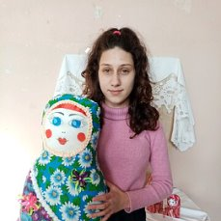 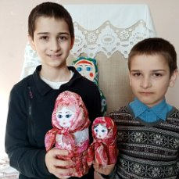

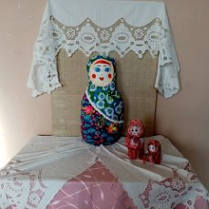

1. **Участие в Региональном конкурсе «Семейные традиции» приуроченном ко Дню семьи, любви и верности. Организатор Ивановское региональное отделение ВПП «Единая Россия».**

На этот конкурс были направлены 3 работы: видеоролик многодетной семьи Беляевых и видеоролик Бурлаковой Е.А. Рябовского ДК и работа Папурова Степана из д. Котово. Все работы получили диплом участника конкурса.

1. **Участие в региональном конкурсе рисунков «Пусть всегда будет мир!» приуроченного к Восьмидесятилетию начала Великой Отечественной войны и 76-годовщине Победы в ВОВ.**

На этот конкурс был направлен рисунок Матвеевой Елизаветы (13 лет), участницы детского творческого объединения «Родничок». Работа получила диплом участника.

1. **Участие в акции «Культурный хоровод» организованной Департаментом культуры и туризма Ивановской области.**

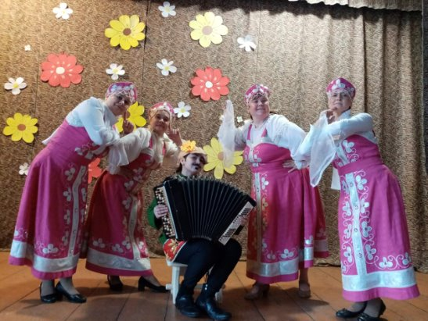

Был подготовлен видеоролик шуточного танца «Смотрины» в исполнении работников КДК Рябовского с/п. и участников клубного формирования «Берегиня» ДК д. Рябово.

1. **Участие в I Областном онлайн-конкурсе "Поэты серебряного века".** В конкурсеприняли участие4 человека, все награждены дипломами.

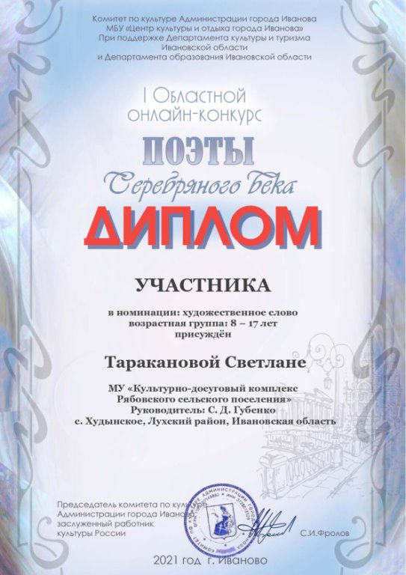 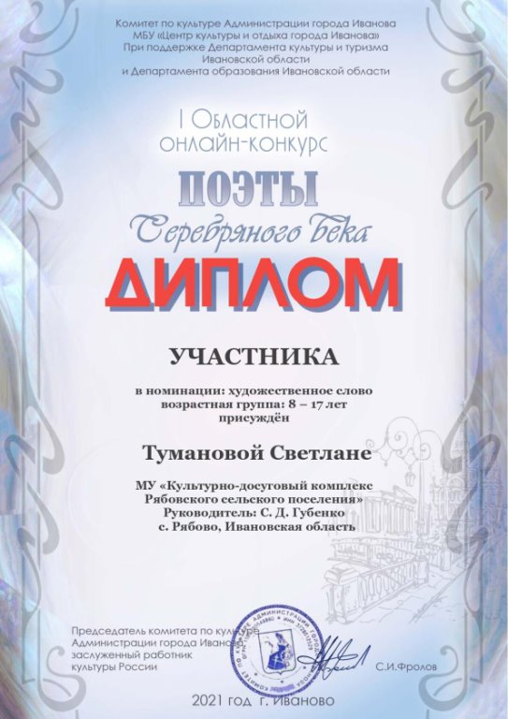

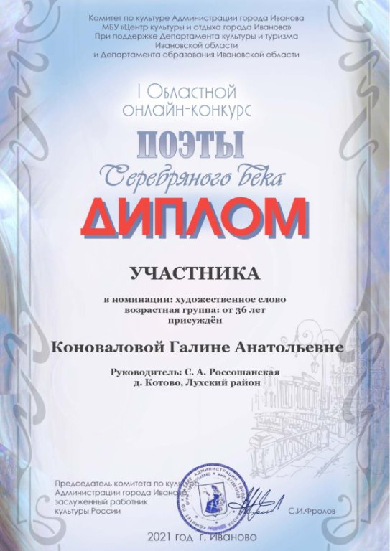 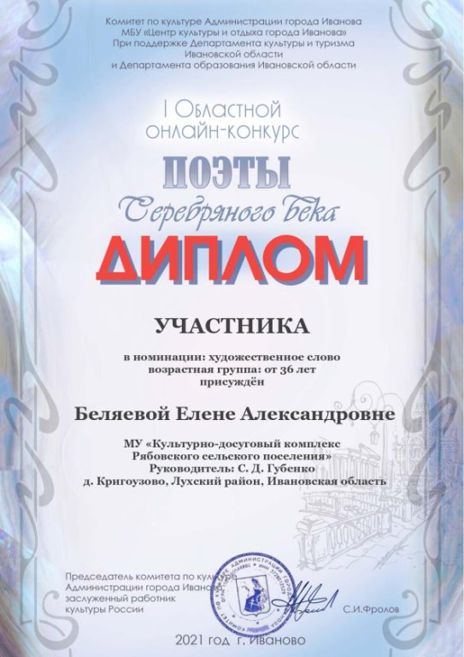

1. **Участие в областном фестивале «Лук-лучок»**

МУ «Культурно-досуговый комплекс Рябовского сельского поселения**»** принял участие в ежегодном областном фестивале «Лук-лучок». В 2021 году этот фестиваль проводился в онлайн формате. Рябовский КДК принял участие в двух номинациях: «Луковая королева 2021» и «Луковое подворье» было подготовлено видео театрально-музыкальной постановки «Иван Васильевич & Лухский лук». В двух номинациях Рябовский КДК получил дипломы участников.

1. Работники Рябовского ДК приняли участие **во Всероссийском тотальном тесте "Доступная среда"**. Мероприятие направлено на привлечение внимания жителей России к теме инклюзии и вопросам создания доступной среды для людей с инвалидностью

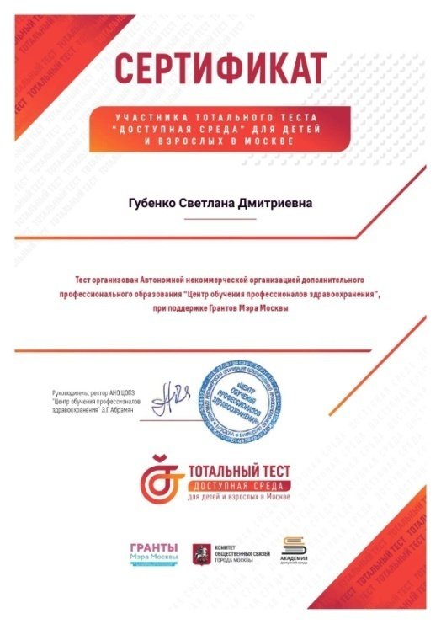 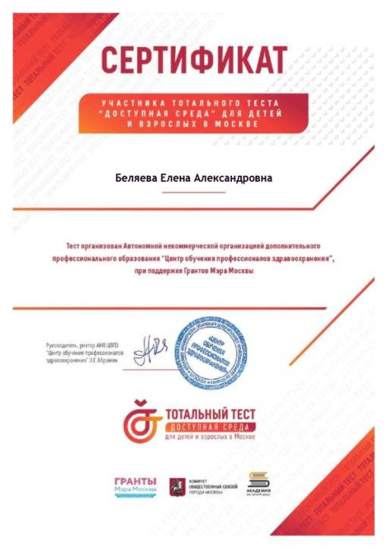 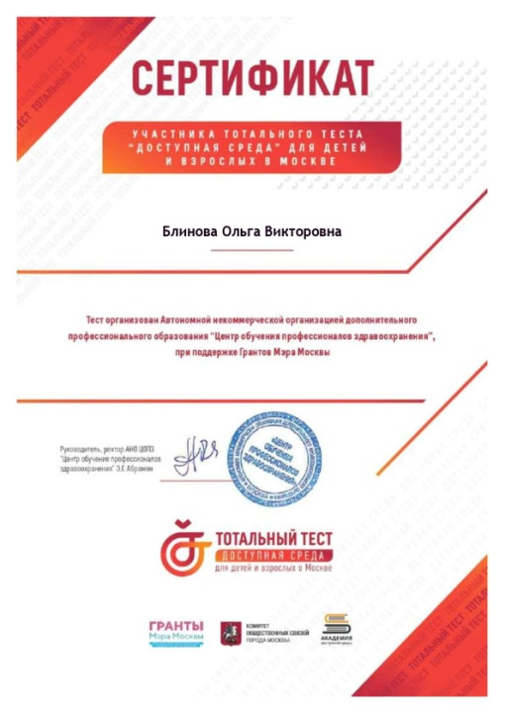

1. **Участие в районных соревнованиях в честь празднования Дня России.** Команда "Быстрые кеды"  МУ "КДК Рябовского сельского поселения" заняла **первое место**. Капитан команды: Россошанская С.А. - художественный руководитель Котовского клуба. В соревнованиях приняли участие семья Поляковых-Чулковых и Россошанских

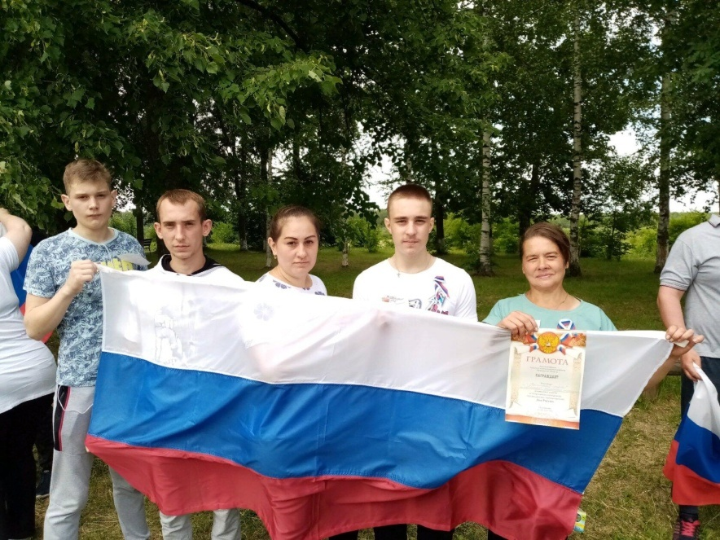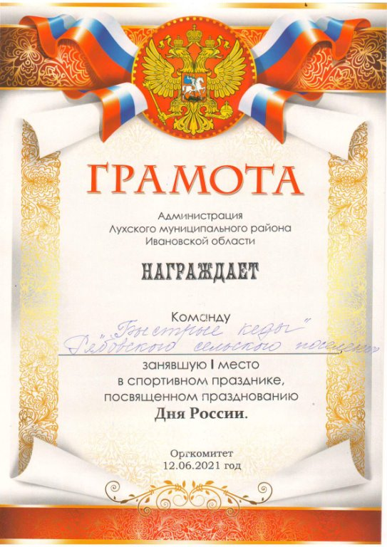

1. **Участие в районном спортивном празднике, посвящённому "Дню физкультурника".** Наша молодежная команда "Маша и медведи" приняла участие в спортивном празднике и заняла почетное **2 место**.

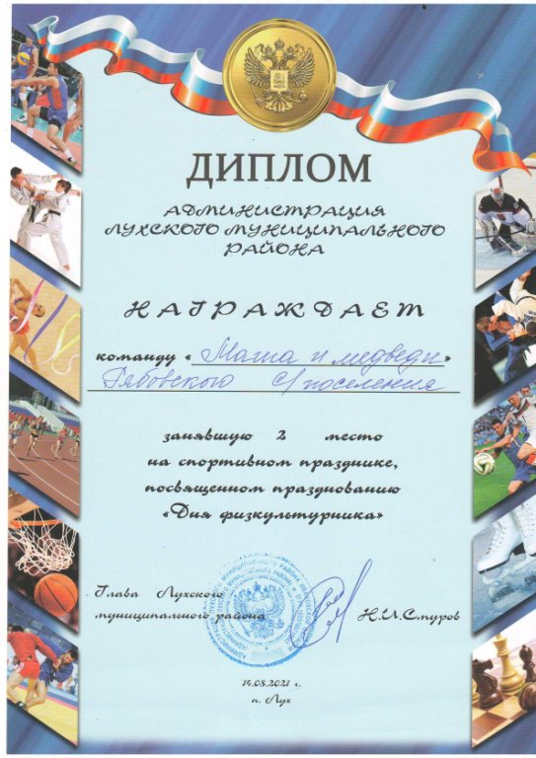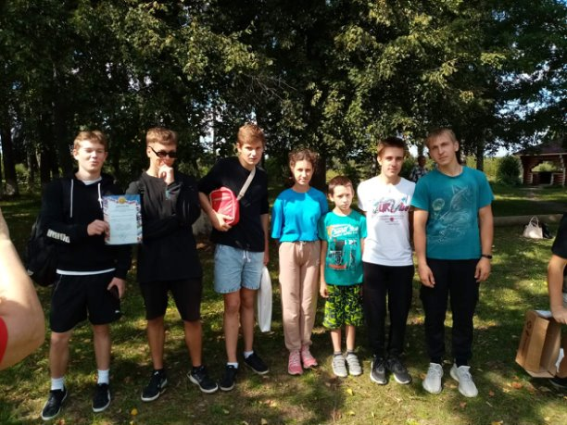

1. **Участие в IV Всероссийском конкурсе "Ты - гений" в номинации новогодняя поделка.** Дипломом победителя II степени награждена Тараканова Светлана, участница детского творческого объединения «Родничок»

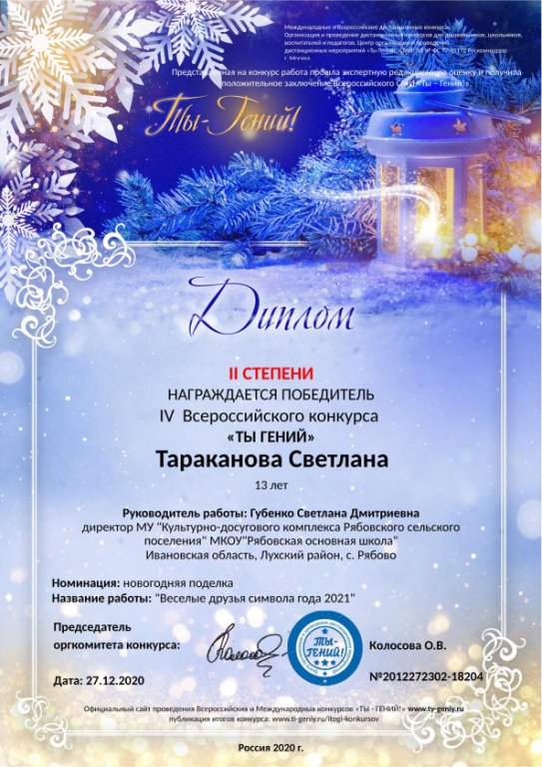

**Раздел 3. Работа по организации досуга молодежи**

Большое внимание  учреждения Рябовского КДК было направлено на работу с молодежью и подрастающим поколением.

В течение года для молодежи больше проводилось мероприятий в режиме онлайн, но были проведены и офлайн мероприятия: беседы, акции, спортивные турниры, флешмобы и челленжи. В нашем селе молодежь принимает активное участие в районных спортивных соревнованиях и фестивалях, участвует в подготовке и проведении всех праздничных концертах, акциях и народных гуляньях, на сколько это было возможно с учетом условий пандемии, это новогоднее поздравление «Новогоднее чудо», «День Татьяны», «Эх, Масленица», «День Победы» и др.

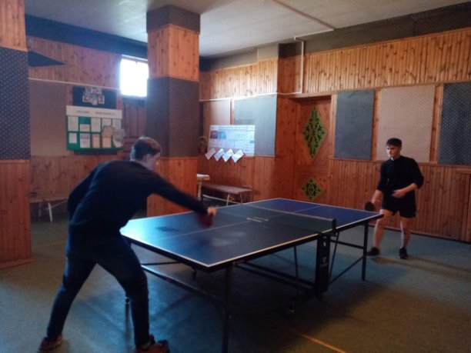 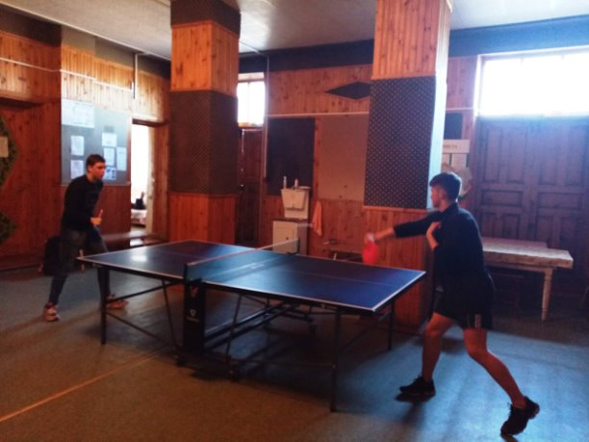

Теннисные турниры

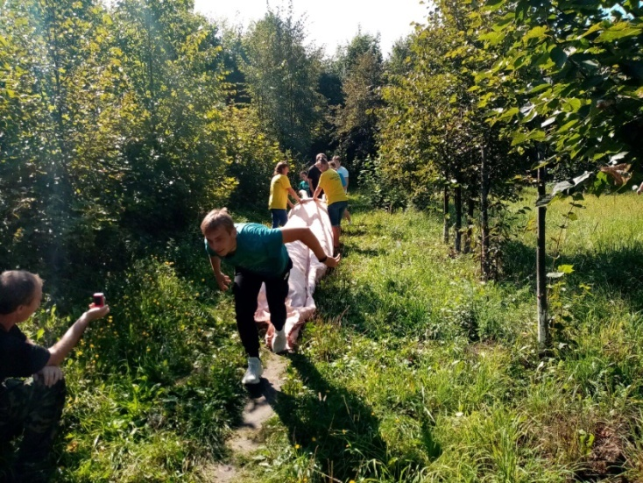 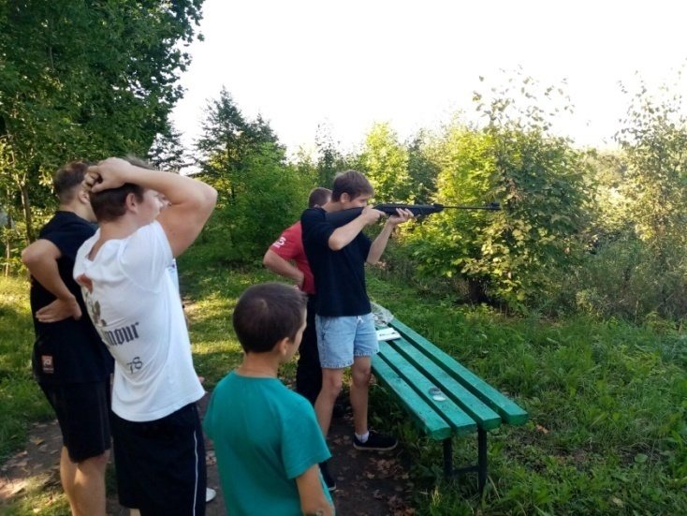

Районные соревнования

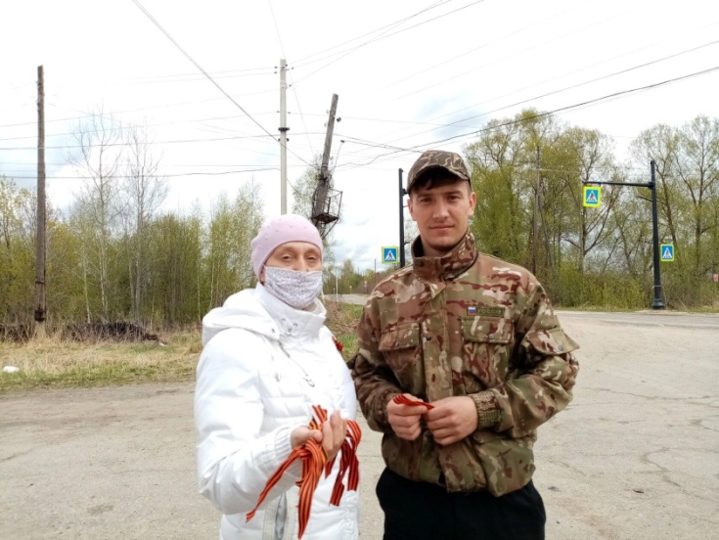 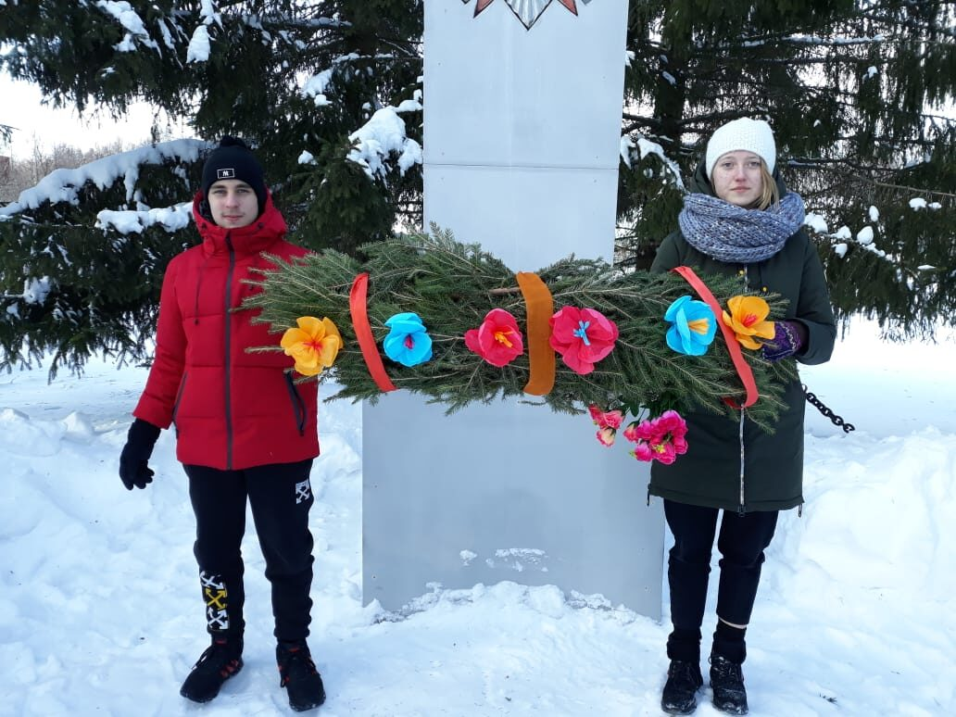

Патриотические и волонтерские акции

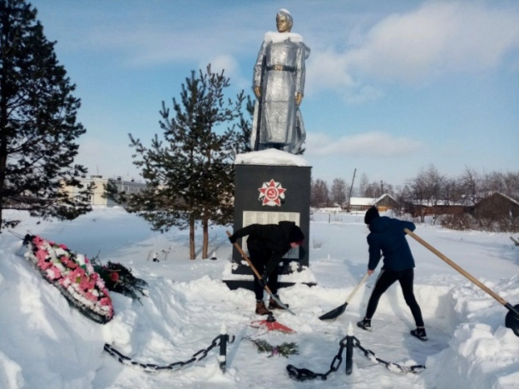 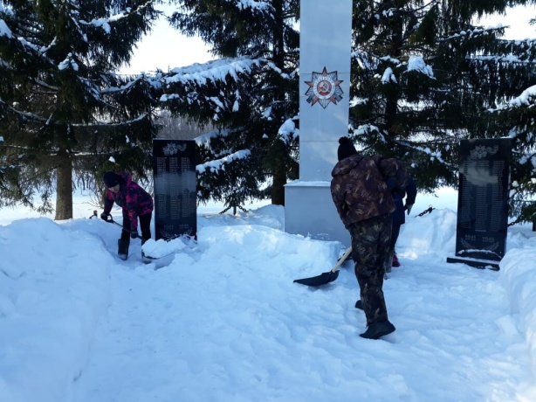

**Раздел 4 . Традиционные праздники и обряды**

В настоящее время растет интерес к осмыслению, укреплению и активной пропаганде национальных культурных традиций, воплощенных в самобытных жанрах фольклора, семейно-бытовых обычаях, обрядах, ритуалах. Традиционная празднично-обрядовая культура - неотъемлемый элемент народной культуры. Праздники несут большую эмоциональную и воспитательную нагрузку, обеспечивая передачу традиций из поколения в поколение.

Наиболее эффективным способом включения традиционной народной культуры в социокультурный процесс является метод целенаправленного постепенного, поэтапного приобщения детей к традиционной культуре путем погружения в различные формы деятельности, согласно индивидуальным и возрастным особенностям личности ребенка.

Учреждения Рябовского КДК в настоящее время стали активно развивать направление приобщения детей к традиционной культуре. Однако не все пути реализации этой задачи используются в достаточной мере, что дает возможность дополнительных разработок и поиска методик.

Во всех учреждениях Рябовского КДК проводились общественно значимые мероприятия, направленные на популяризацию традиционной культуры. Рябовским КДК было проведено 22 мероприятия, посвященное народным праздникам, обычаям и традициям.

|  |  |
| --- | --- |
| **Народные праздники** | **Традиции и обычаи** |
| https://i.mycdn.me/i?r=AyH4iRPQ2q0otWIFepML2LxRJZUqEbU5ywxYneG7fI85Jw  «Масленица»  https://i.mycdn.me/i?r=AyH4iRPQ2q0otWIFepML2LxRs-i_oopuuQ40aZ5IiTxxag  https://i.mycdn.me/i?r=AyH4iRPQ2q0otWIFepML2LxRK3buRLApR3-91ytnGnFTFQ  https://i.mycdn.me/i?r=AyH4iRPQ2q0otWIFepML2LxRSylo4Lr3HJQVXWi0qUtf3w  «Троица»  https://i.mycdn.me/i?r=AyH4iRPQ2q0otWIFepML2LxRXRuhi8hUbKdX68T8_AJFZg&fn=w_612  «Покров – батюшка!»  https://i.mycdn.me/i?r=AyH4iRPQ2q0otWIFepML2LxR_QzgTySyd5WU9PmzSbTgag | https://i.mycdn.me/i?r=AyH4iRPQ2q0otWIFepML2LxRCxlxEsfji4gwgpd5YMQaeQ  Завивание березки  https://i.mycdn.me/i?r=AyH4iRPQ2q0otWIFepML2LxRYmNqJywG4Ep8hGce4a3sMg  **Плетение березовых венков и веников**  https://i.mycdn.me/i?r=AyH4iRPQ2q0otWIFepML2LxRbu-qIZxqH6IOtufVWvSIHA  **Завивание березки**  https://i.mycdn.me/i?r=AyH4iRPQ2q0otWIFepML2LxRF3Yr-1ye5yHOviu78_ROmg  **Прощание с Масленицей**  https://i.mycdn.me/i?r=AyH4iRPQ2q0otWIFepML2LxRBvPGmDjLHduclIrsyiBU-w  **Сжигание Масленицы**  **«Пасхальные фантазии»**  https://i.mycdn.me/i?r=AyH4iRPQ2q0otWIFepML2LxRVPus0m9S0L9HbOKc5DVRKg |
| **Мастер-класс**  **https://i.mycdn.me/i?r=AyH4iRPQ2q0otWIFepML2LxRPMofyDY7dlZ5-lYQDTl4qQ**  **Изготовление кукол-оберегов**  **«Здравушка и Травница»**  https://i.mycdn.me/i?r=AyH4iRPQ2q0otWIFepML2LxREUU5MYzzrtbJaXkE3p6-Dw |
| https://i.mycdn.me/i?r=AyH4iRPQ2q0otWIFepML2LxR5gKSlhT4SHVWRWCqxYRy6w&fn=w_612  **Изготовление куклы-оберега**  **"Северная Берегиня"**  https://i.mycdn.me/i?r=AyH4iRPQ2q0otWIFepML2LxRzfZvC1CwZxdqhU7sfhOHlw  https://i.mycdn.me/i?r=AyH4iRPQ2q0otWIFepML2LxRw6oC3x4mfMdY8Kj9TOI40A  https://i.mycdn.me/i?r=AyH4iRPQ2q0otWIFepML2LxRgV6yjfZV3RHowDAEg0FjKA  "Блины, блинчики, блинцы"  https://i.mycdn.me/i?r=AyH4iRPQ2q0otWIFepML2LxR4wY2YReiLKI-LioI9ZJnkQ  https://i.mycdn.me/i?r=AyH4iRPQ2q0otWIFepML2LxRZZYbw6MMij1Dez52VP07Kw  Яблочный спас | https://i.mycdn.me/i?r=AyH4iRPQ2q0otWIFepML2LxRN4gsFWZmCyIyx47laQKsHg  Семейный конкурс  https://i.mycdn.me/i?r=AyH4iRPQ2q0otWIFepML2LxRTRGn7hbPXQA0GdS148qn0Q  https://i.mycdn.me/i?r=AyH4iRPQ2q0otWIFepML2LxRB47jo54ENSeOHb5RsVrPhA  https://i.mycdn.me/i?r=AyH4iRPQ2q0otWIFepML2LxRMYXNYB3IALNZ1BmixfOX6g  Русские посиделки  https://i.mycdn.me/i?r=AyH4iRPQ2q0otWIFepML2LxRcrhkjqt8ViRjyUeM2BSDbw |

**Раздел 5. Новые клубные формы работы, новые типы любительских объединений**

В работе с со всеми возрастными категориями мы пользуемся сайтом <https://www.culture.ru/> «Культура.РФ» — гуманитарный просветительский проект Министерства культуры РФ, посвященный культуре России. Сайт рассказывает об интересных и значимых событиях и людях в истории литературы, архитектуры, музыки, кино, театра, а также о народных традициях и памятниках нашей природы в формате просветительских статей, заметок, интервью, тестов, новостей и в любых современных интернет-форматах. Здесь каждый может найти себе развлечение, обучение и досуг по душе.

**Раздел 6**. **Работа с семьёй, детьми, подростками, ветеранами и людьми с ограниченными возможностями**

***Семья:***

Досуг в семье - это вид развивающей деятельности, представляющий возможности для активного отдыха, потребления духовных ценностей и личностного развития всех членов семейного коллектива при учете индивидуальных интересов и потребностей. Уже много лет существует женский клуб семейного отдыха «Берегиня». Участницы клуба участвуют и помогают в проведении мероприятий для детей и семейного отдыха.

Формы работы учреждения культуры с семьей разнообразны. Ставшие традиционными семейные праздники, индивидуальные формы обогащаются новым со­держанием, опираются на интересы семьи. Многодетные семьи принимают активное участие в различных районных, областных и всероссийских конкурсах, где становятся победителями и призерами.

|  |  |
| --- | --- |
| https://i.mycdn.me/i?r=AyH4iRPQ2q0otWIFepML2LxRxzuFazC_Q8lqaE6WU6ACIA  Спортивный праздник. Семейная команда «Быстрые кеды» 1 место  https://i.mycdn.me/i?r=AyH4iRPQ2q0otWIFepML2LxRH9_gTD-D4mEk3anujUldYw  https://i.mycdn.me/i?r=AyH4iRPQ2q0otWIFepML2LxRoagngc_kT3FFCJ77dED9wQ&fn=h_768  Конкурс на лучший скворечник среди семей «Встречаем птиц»  https://i.mycdn.me/i?r=AyH4iRPQ2q0otWIFepML2LxR0gdNsrDYIJx_00wZZuwwfQ  Областной конкурс «Семейные традиции» Семья Беляевых  https://i.mycdn.me/i?r=AyH4iRPQ2q0otWIFepML2LxR1tZ3zLKfwyPiIULWE0Bpzg | https://i.mycdn.me/i?r=AyH4iRPQ2q0otWIFepML2LxR0dP2faxYbkXYrpayVclfhA  Велопрогулка. Семейные выходные  https://i.mycdn.me/i?r=AyH4iRPQ2q0otWIFepML2LxRggwr8V09QTB80HhHD1uAHg  Семейная акция «Молодой лес». Котовский клуб |
| https://i.mycdn.me/i?r=AyH4iRPQ2q0otWIFepML2LxRKkIUJc37gYoGtJLFhtNHug&fn=w_612  Патриотическая акция  «Память поколений»  https://i.mycdn.me/i?r=AyH4iRPQ2q0otWIFepML2LxRhVROOBy78Ai-zojNpDP4LQ&fn=w_612  https://i.mycdn.me/i?r=AyH4iRPQ2q0otWIFepML2LxR5R3Z42fbCuDKkNUIi7tBNw |
| Всероссийский конкурс «Мамин фирменный пирог» |

***Дети и подростки:***

            В течение года для детей и с участием детей проводились: праздники, игровые программы, викторины, выставки рисунков, поделок, мастер-классы, беседы, концерты и акции всего 335 мероприятий, привлечено - 2140 детей.

Работа с детьми в течение года является гармоничным продолжением образовательного процесса в деятельности учреждения культуры.

Мероприятия направлены на развитие  каждого обучающегося, его способности к заполнению досугового пространства  общественно-полезной, музыкальной деятельностью, формированию вкуса к активному  отдыху. Обязательным является вовлечение ребят, попавших в трудную жизненную ситуацию, из многодетных, малообеспеченных семей и детей с ОВЗ

Самое излюбленное мероприятие для детей, это активные игровые программы, в котором каждый ребенок может показать свою ловкость, силу и смекалку. К тому же организаторы обязательно поощрят каждого ребенка сладким призом.

         Клубные учреждения привлекают ребят для возможности раскрытия своего внутреннего потенциала, возможностей и интересов. И здесь очень важно профессионально грамотно направить энергию и разностороннюю активность детей на интенсивную положительную деятельность, развитие самостоятельности ребят.

        Коллективный досуг в представлении ребят – это всегда компания товарищей, это яркость и разнообразие впечатлений.

Лето самое долгожданное время для детей, ведь это пора отдыха. В этом году на базе Рябовской ОШ, вновь работала летняя оздоровительная площадка и потому для нашего ДК не стояла задача поиска аудитории для проведения детских программ в режиме офлайн. Открытием сезона стала развлекательная игровая программа, ко Дню защиты детей «Подари улыбку миру» и «Да здравствуют детки-конфетки!»

|  |  |
| --- | --- |
| **Патриотические акции и мероприятия** | **Мероприятия по правовой грамотности** |
| https://i.mycdn.me/i?r=AyH4iRPQ2q0otWIFepML2LxRnrMG9nEvWp3ZJtCcfUSlww  День неизвестного солдата  https://i.mycdn.me/i?r=AyH4iRPQ2q0otWIFepML2LxRn4iKoaLflSxzvvzxQGp2aw  Исследовательская работа «Учителя-земляки в шинелях»  https://i.mycdn.me/i?r=AzEPZsRbOZEKgBhR0XGMT1Rk8QfBHUxXTTvlkX_r7ummkKaKTM5SRkZCeTgDn6uOyic  Волонтерская акция  https://i.mycdn.me/i?r=AyH4iRPQ2q0otWIFepML2LxRZ7gmECaASyzJD1v9yXG9oQ&fn=w_612  Поздравительная акция «День дошкольного работника» | https://i.mycdn.me/i?r=AyH4iRPQ2q0otWIFepML2LxR_aO-zo_hV5m8-ZGhnLMEfQ  Квест-игра  https://i.mycdn.me/i?r=AyH4iRPQ2q0otWIFepML2LxRAKU9kq0K1-hcRa6NE557Nw  https://i.mycdn.me/i?r=AyH4iRPQ2q0otWIFepML2LxRAGX_5Tkg8Kw8lGQn701LHg&fn=w_612  Викторина «Жили-были сказки»  https://i.mycdn.me/i?r=AzEPZsRbOZEKgBhR0XGMT1RkRu3ew1PUAJ5kb7DtLAshV6aKTM5SRkZCeTgDn6uOyic  Викторина «Загадки лета» |
| **Акции и мероприятия по ЗОЖ**  https://i.mycdn.me/i?r=AyH4iRPQ2q0otWIFepML2LxR4Xt6uAl_GQYHZM62Y3qqEQ  Всероссийский день трезвости. Акция «Я выбираю трезвость!»  https://i.mycdn.me/i?r=AyH4iRPQ2q0otWIFepML2LxRFb-EOKZePjOHkMT3GpQTGQ  https://i.mycdn.me/i?r=AzEPZsRbOZEKgBhR0XGMT1Rkh7wmGTBtQeIdpIxOIVY8dKaKTM5SRkZCeTgDn6uOyic  «В стране вредных привычек»  https://i.mycdn.me/i?r=AzEPZsRbOZEKgBhR0XGMT1Rk1n0wLJSyL55SFJbddWRG8KaKTM5SRkZCeTgDn6uOyic  «Я выбираю ЗОЖ!»  https://i.mycdn.me/i?r=AzEPZsRbOZEKgBhR0XGMT1RkFCEsybTYns6cWUyV7oHEKKaKTM5SRkZCeTgDn6uOyic | **Мероприятия по противопожарной безопасности**  https://i.mycdn.me/i?r=AyH4iRPQ2q0otWIFepML2LxRpwzNc79v3m8OEbkTjhiNRw  https://i.mycdn.me/i?r=AyH4iRPQ2q0otWIFepML2LxRQbzQHCsbCixG6P2GotXwLA  https://i.mycdn.me/i?r=AzEPZsRbOZEKgBhR0XGMT1RkGQ7sM3mm1awuc3Mec9G1NKaKTM5SRkZCeTgDn6uOyic  Туристический поход  https://i.mycdn.me/i?r=AzEPZsRbOZEKgBhR0XGMT1RkgQV0PXyKItEIKkLIP2qvA6aKTM5SRkZCeTgDn6uOyic  https://i.mycdn.me/i?r=AzEPZsRbOZEKgBhR0XGMT1RkWIZHMjbcF60G1GxBj_E1L6aKTM5SRkZCeTgDn6uOyic  В гостях у кукольного театра |
| **Творческие мероприятия**  https://i.mycdn.me/i?r=AzEPZsRbOZEKgBhR0XGMT1Rk-A5_uZJdQ5uNZL3cMCXUHaaKTM5SRkZCeTgDn6uOyic  Панно «Цветы родного края»  https://i.mycdn.me/i?r=AzEPZsRbOZEKgBhR0XGMT1RknnDWGW9QPQknXS_AfDL9GqaKTM5SRkZCeTgDn6uOyic  Выставка рисунков «отдыхаем всей семьей»  https://i.mycdn.me/i?r=AzEPZsRbOZEKgBhR0XGMT1RkGhxLmvDlZz09E58Xukl6mKaKTM5SRkZCeTgDn6uOyic  Мастер-класс «Куколка из носочка»  https://i.mycdn.me/i?r=AzEPZsRbOZEKgBhR0XGMT1RkLIaRjI5aPO7naWPs7pBIJqaKTM5SRkZCeTgDn6uOyic  Подарок маме из соленого теста  https://i.mycdn.me/i?r=AzEPZsRbOZEKgBhR0XGMT1RkTsj2uzLfxWIypaTuCsDI66aKTM5SRkZCeTgDn6uOyic  Мастер-класс «Шьем матрешку»  https://i.mycdn.me/i?r=AzEPZsRbOZEKgBhR0XGMT1RkHz-Nw6PQ6Vo1NYKyTd4TCKaKTM5SRkZCeTgDn6uOyic  https://i.mycdn.me/i?r=AzEPZsRbOZEKgBhR0XGMT1Rk0p4FZxBu3q1m_O5q-Rp_uKaKTM5SRkZCeTgDn6uOyic  Мастер-класс «Незабудка для мамы»  Областной конкурс  https://i.mycdn.me/i?r=AzEPZsRbOZEKgBhR0XGMT1RknC7OFQQAC6TAZbI5pMd2nKaKTM5SRkZCeTgDn6uOyic  Конкурс рисунков  https://i.mycdn.me/i?r=AzEPZsRbOZEKgBhR0XGMT1RkUSWVyVXOWaB8aBtru42daKaKTM5SRkZCeTgDn6uOyic  https://i.mycdn.me/i?r=AyH4iRPQ2q0otWIFepML2LxR9VYgClcj-70-TGfzFuonGg&fn=w_612  Конкурс рисунков «Выборы глазами детей»  https://i.mycdn.me/i?r=AzEPZsRbOZEKgBhR0XGMT1RkG_wbMKtiVCUQedTc35qaPqaKTM5SRkZCeTgDn6uOyic | **Развлекательные и тематические мероприятия**  https://i.mycdn.me/i?r=AyH4iRPQ2q0otWIFepML2LxRylzmO3sAVgTn0gJhmZTozA  Театрализованная зарисовка «Пушкин на все времена»  https://i.mycdn.me/i?r=AzEPZsRbOZEKgBhR0XGMT1RkrBtppgpwQmvH6u0tU82IhqaKTM5SRkZCeTgDn6uOyic  Дискотека «Зажигай, лето!»  https://i.mycdn.me/i?r=AzEPZsRbOZEKgBhR0XGMT1Rk3jOq8IsvTEi4giUha3vfbKaKTM5SRkZCeTgDn6uOyic  Мероприятие по финансовой грамотности  https://i.mycdn.me/i?r=AzEPZsRbOZEKgBhR0XGMT1RktQhwj5wcQEFFEFZnbId05KaKTM5SRkZCeTgDn6uOyic  «Зимние забавы» - программа  https://i.mycdn.me/i?r=AzEPZsRbOZEKgBhR0XGMT1RkeHJITr67KzZx8sTVSrNj2aaKTM5SRkZCeTgDn6uOyic  Масленица  https://i.mycdn.me/i?r=AyH4iRPQ2q0otWIFepML2LxRIIIbon-OIswz0m_xkyD1jQ&fn=w_612  Осенние веселые старты  https://i.mycdn.me/i?r=AyH4iRPQ2q0otWIFepML2LxRKpZ9zDSF7omcHGrUetd3xQ&fn=w_612  «Происки Бабуси Ягуси»  https://i.mycdn.me/i?r=AyH4iRPQ2q0otWIFepML2LxRdV57WyeSzPve-gSfLDgHTQ&fn=w_612  https://i.mycdn.me/i?r=AyH4iRPQ2q0otWIFepML2LxR_pEn6clFOM6MKnAYr43x3A&fn=w_612  https://i.mycdn.me/i?r=AzEPZsRbOZEKgBhR0XGMT1RkctS_5-dVffIKgaqfVu-vdKaKTM5SRkZCeTgDn6uOyic  День семьи  https://i.mycdn.me/i?r=AzEPZsRbOZEKgBhR0XGMT1RktTc47lZh36i21y1Cra7ir6aKTM5SRkZCeTgDn6uOyic  Крым и Россия…Мы вместе! |

***Пенсионеры:***

Учреждения культуры Рябовского поселения ведут многоплановую работу с пожилыми людьми. Работа направлена на вовлечение пожилых людей в активную культурно-творческую деятельность, на дальнейшее совершенствование организации досуга и удовлетворения духовных запросов пожилых людей, максимального охвата онлайн и офлайн мероприятиями людей пенсионного возраста.

Пенсионеры в нынешних условиях самая незащищенная группа, испытывающая трудности в жизни. Повышение уровня и качества жизни пожилых людей, являясь важным условием сохранения достойного образа жизни в этом возрасте, предусматривает реализацию мероприятий, в ходе которых должны поддерживаться физическое и духовное здоровье, достигаться удовлетворенность условиями жизни, обеспеченность необходимыми материальными, духовными, культурными и социальными благами. Задачей становится включение пожилых людей в различные сферы культурной жизни поселения.

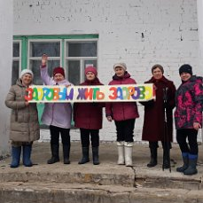 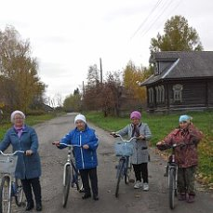

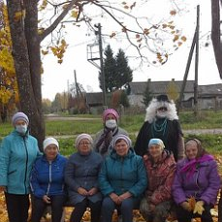 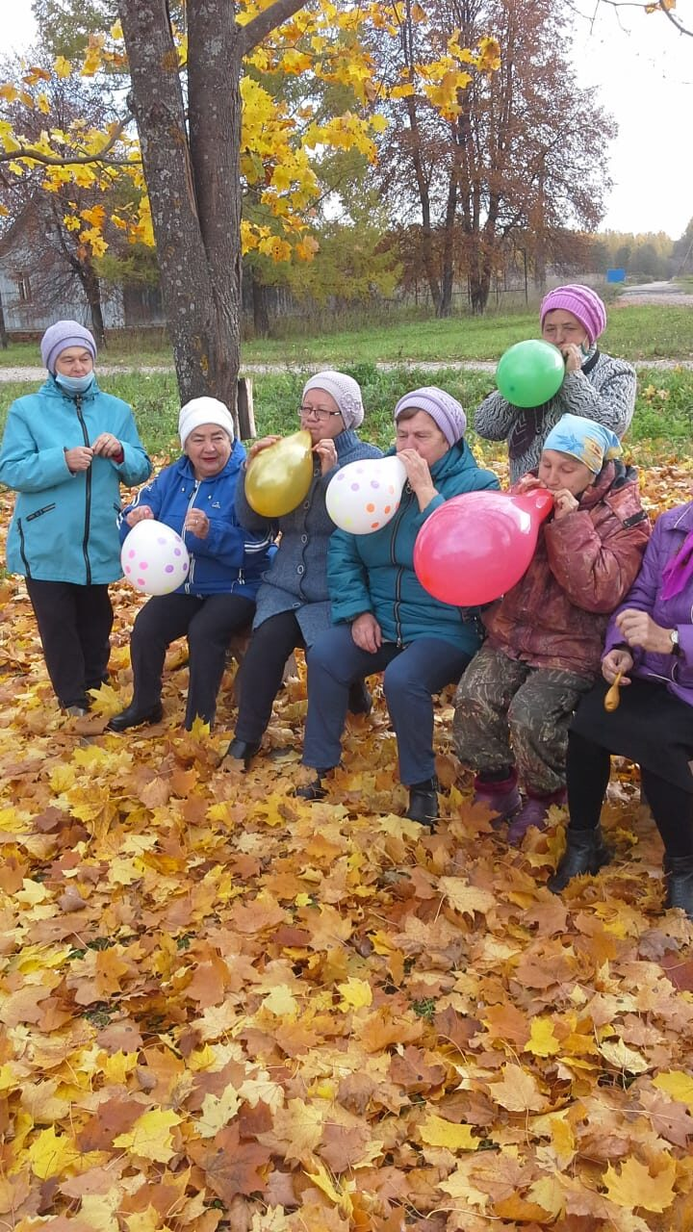

**Раздел 7. Клубные формы работы по здоровому образу жизни**

Работа по данному направлению проводилась в основном для детей и подростков, а также с молодежью, но и пожилые люди небыли обделены вниманием. С соблюдением регламента с пенсионерами проводились офлайн мероприятия на свежем воздухе: велопрогулки, акции по ЗОЖ, конкурсные и развлекательные программы, посвященные ЗОЖ.

В течение года мы проводили ряд мероприятий по борьбе с наркоманией, алкоголем и табакокурением. Дети и молодежь принимали активное участие в пропаганде трезвого образа жизни.

Среди них онлайн видиолекторий для молодежи «Тема: алкоголь», беседа-диалог «О вреде алкоголя и табакокурения», выставка рисунков «Быть здоровым здорово», беседа «Всемирный день без табака», выставка рисунков «Здоровым быть здорово».

Одним из ярких мероприятий стала социальная акция «Я выбираю трезвость!». Ребята получили массу положительных эмоций и сделали для себя определенные выводы. Подобные мероприятия помогают подрастающему поколению взглянуть на мир другими глазами.

Положительные отзывы, а также просьбы о дальнейшей работе в этом направлении от жителей (родителей) поселения призывает нас и дальше развивать различные формы по профилактике наркомании, алкоголизма и табакокурения. По данной теме были оформлены уголки с информацией для детей и подростков и взрослых.

**Раздел 8. Мероприятия по организации патриотического воспитания**

Одним из направлений  в деятельности Рябовского КДК является патриотическое и гражданское  воспитание граждан, пропаганда истории и воинской славы России с целью всестороннего развития личности.

 Идея духовно-нравственного и патриотического воспитания подрастающего поколения реализуется через цикл  тематических и социальных мероприятий.

 Всего по данному направлению было проведено 40 различных мероприятий, посетителей 4405. Из них: 6 праздников, 4 выставки, остальное беседы, презентации, викторины и акции, которые были направлены на гражданско-патриотическое воспитание, формирование интереса к истории и современной жизни родного края.

 Стало доброй традицией во всех клубах сельского поселения проводить патриотические акции по уходу за памятниками воинам ВОВ не только к праздничным датам, а круглогодично.

  В январе прошел ряд мероприятий, в том числе и в онлайн форме, посвященных освобождению Блокадного Ленинграда, это урок памяти «Блокадный хлеб», презентация «Крошка блокадного хлеба», беседа «Блокадный хлеб».

В феврале, ко Дню памяти юного антифашиста, прошел онлайн урок-размышление «Безусые герои войны». Онлайн видео-лекторий

« Сталинградская битва», напомнил о героическом характере нашего народа.

Онлайн-презентация «День вывода войск из Афганистана», была посвящена землякам солдатам-интернациолистам, выполневшим свой гражданский долг перед Родиной.

Самый светлый и долгожданный праздник – Великой Победы в Великой Отечественной войне. 8 мая состоялась Акция «Свеча памяти», в знак общей скорби о погибших, работники всех клубов Рябовского КДК и библиотека зажгли свечи, звучали стихи. 9 мая состоялось торжественное возложение венков и цветов у памятников воинам ВОВ. С самого утра проходила акция «Георгиевская лента».

В связи с пандемией, которая внесла свои коррективы, акция «Бессмертный полк», состоялась в форме онлайн, в том числе онлайн акция «Окна Победы», онлайн акция «Минута молчания».

Все Дома Культуры подготовили Праздничный онлайн концерт «Дорогами войны»**.**

День России – важный государственный праздник Российской Федерации, который отмечается ежегодно 12 июня. Его главный смысл — это успех, достаток и благополучие граждан. В этот день мы чествуем нашу страну, ее героическое прошлое, ее уникальное настоящее, мы с надеждой и верой устремляем свои взоры в будущее, в котором жить, работать и созидать нашим детям.

В этом году, несмотря на проведение мероприятий в формате (онлайн), были проведены патриотические акции: «Окна России», «Ленты триколор», «Рисунки на асфальте». Были организованы онлайн выставки рисунков «Моя Россия», челленджи стихов, песен «Споем о России», танцевальный флешмоб «Я, ты, он, она!», мастер-класс по изготовлению панно «Флаг России», в которых приняли участие участники клубных формирований. Для создания праздничного настроения, в первую очередь состоялись Акции по облагораживанию сельских территорий. В экологическом субботнике «Всемирный День окружающей среды» работники СДК совсместно со школьниками, собрали мусор на улицах своего поселения, тем самым призывая граждан к бережному отношению к своей малой родине.

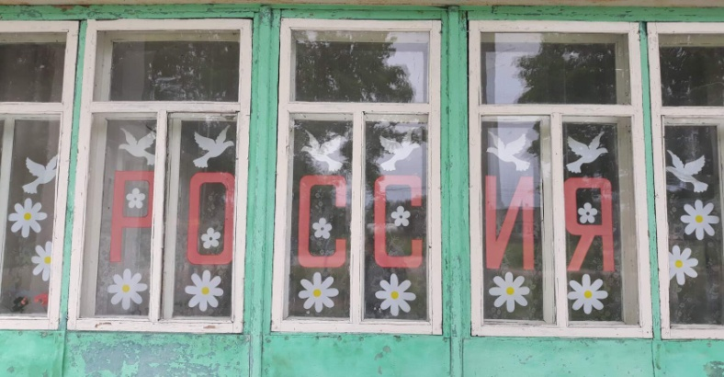 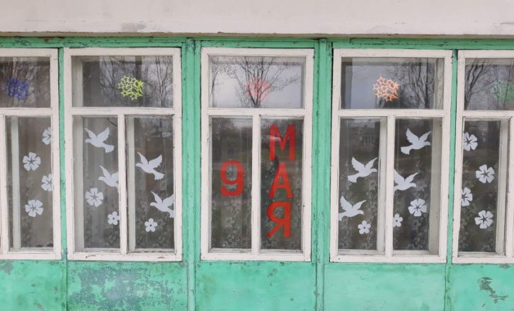

Окна России 9 мая

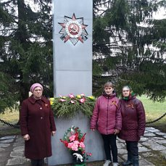 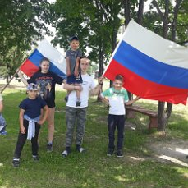 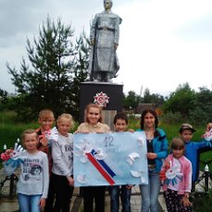

**Раздел 9 . Достижения года**

О достижениях читайте выше в пункте «Участие в конкурсах»

на стр.2-5

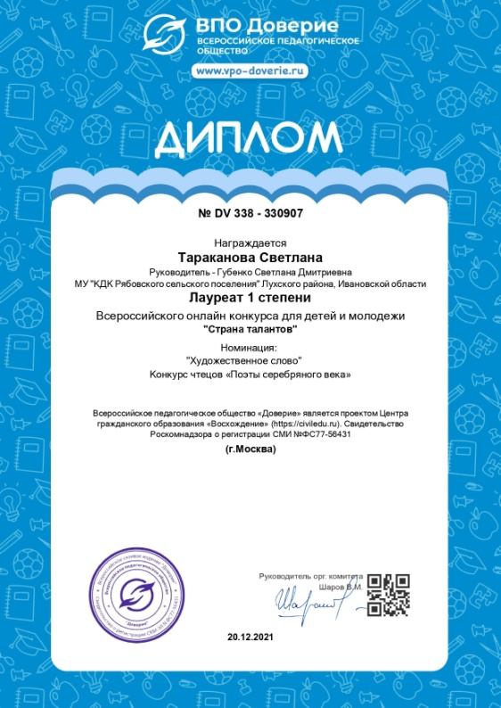

В декабре Тараканова Светлана, участница детского творческого объединения "Родничок" Рябовского СДК приняла участие во Всероссийском онлайн конкурсе для детей и молодежи "Страна талантов" в номинации "Художественное слово" в конкурсе чтецов "Поэты серебряного века".

**Раздел 10. Улучшение материально – технической базы**

В 2021 году были:

- куплены народные костюмы – 4 шт. – 28000 рублей

- куплены блузы под сарафан – 2 шт. – 3000 рублей

- фотокамера Canon EOS 650D – 1шт. – 32000 рублей

- штатив под фотокамеру – 2 800 рублей

- куплен цветной принтер/сканер – 14000 рублей

- куплены беспроводные микрофоны – 2 шт – 2000 рублей

- куплена карта памяти на 68 Гб – 2 800 рублей

- отремонтирован пол в фойе Рябовского ДК – 6000 рублей

- куплен тюль в зрительный зал – 3500 рублей

- куплена ткань для украшения сцены – 2800 рублей

- сменили пожарную сигнализацию;

-куплены канцтовары на сумму 6 780 рублей

**Раздел 11. Проблемы**

Анализируя состояние развития самодеятельного искусства необходимо выделить проблемы, они остались неизменными с прошлого года:

- слабая материально - техническая база (костюмы, микрофоны, техническое обслуживание);

- отсутствие финансовых средств на качественную организацию деятельности клуба.

Одной из главных проблем мы считаем то, что нет возможности купить сценические костюмы, из-за этого мы не можем принимать участие во Всероссийских и Международных конкурсах. Также, во всех клубах Рябовского КДК нет видеокамер для качественной съемки концертов и др. мероприятий, транслирующихся в онлайн. Видеоролики плохого качества и не могут выставляться на платформе PROКультура.рф., что является обязательным в работе культурных учреждений.

**Раздел 12. ПЛАНЫ НА 2022 год**

Хотелось бы осуществить следующее:

- приобретение костюмов для сцены;

- приобретение видеокамеры для съемки роликов;

- установка в здании ДК теплого туалета;

- замена отопительной системы;

- повышение квалификации работников клуба

Несмотря на сложную обстановку в 2021 году, работниками Рябовского КДК была проведена большая работа практически со всеми категориями населения и по всем направлениям. Учреждения культуры сегодня используют все доступные возможности для того, чтобы продолжать жить, действовать, работать и делать досуг населения района интересным и продуктивным!!! Но нам есть еще к чему стремиться и усовершенствоваться!

Директор МУ КДК

Рябовского сельского поселения: Губенко С.Д.